МИНИСТЕРСТВО НАУКИ И ВЫСШЕГО ОБРАЗОВАНИЯ  
РОССИЙСКОЙ ФЕДЕРАЦИИ

федеральное государственное автономное   
образовательное учреждение высшего образования  
«Самарский национальный исследовательский университет   
имени академика С.П. Королева»

(Самарский университет)

Институт информатики, математики и электроники

Факультет информатики  
Кафедра суперкомпьютеров и общей информатики

**Отчет по лабораторной работе №3**

Дисциплина: «Развертывание и жизненный цикл ПО»

Тема: **«GitLab CI»**

Выполнил: Беляев П.И.

Группа: 6133-010402D

Самара 2020

**ЗАДАНИЕ**

1. Зарегистрироваться на GitLab или использовать существующий аккаунт.
2. Переместить файлы из репозитория <https://github.com/olindata/sample-gitlabci-cpp-project> в свой репозиторий на GitLab.
3. Убедиться в успешности выполнения CI процесса.
4. Оформить отчет.

**ХОД РАБОТЫ**

Выполнение лабораторной начнем с того, что скачаем файлы из репозитория <https://github.com/olindata/sample-gitlabci-cpp-project>.

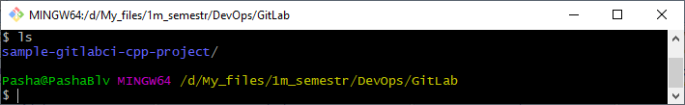

В своем профиле на GitLab создадим пустой проект и клонируем только что созданный репозиторий на локальный компьютер.

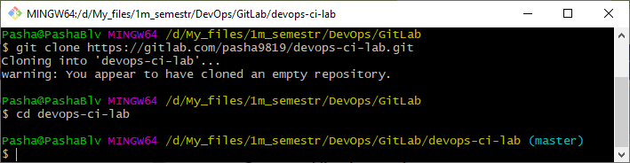

Через проводник Windows скопируем файлы, полученные с GitHub репозитория в директорию, связанную с GitLab репозиторием.

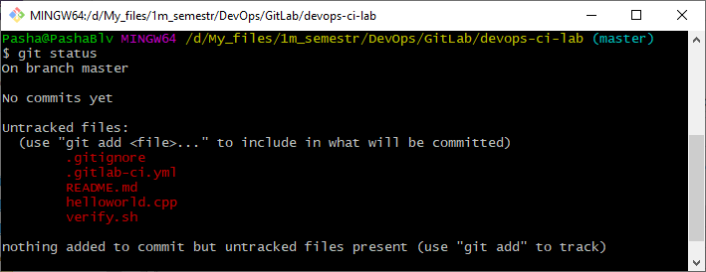

Сделаем скопированные файлы отслеживаемыми.

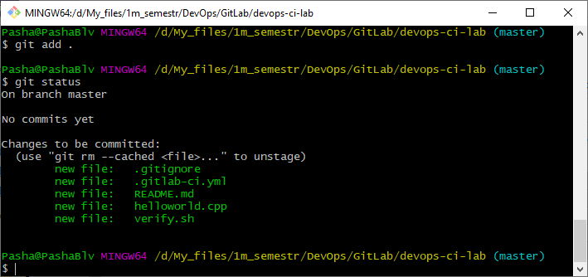

Закоммитим изменения.

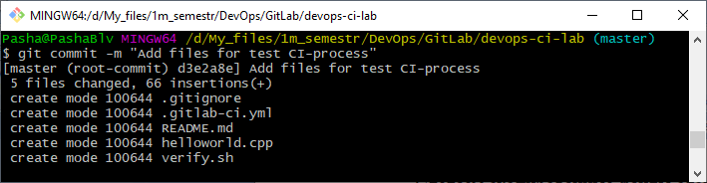

Зальем их в удаленный репозиторий.

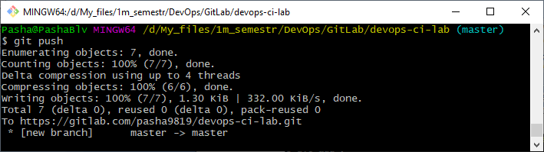

Зайдя в удаленный репозиторий мы увидим, что у нас нет прав на выполнение sh-скрипта.

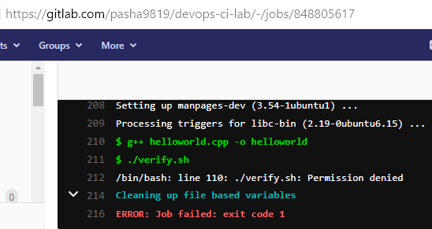

Обновим разрешения у данного скрипта.

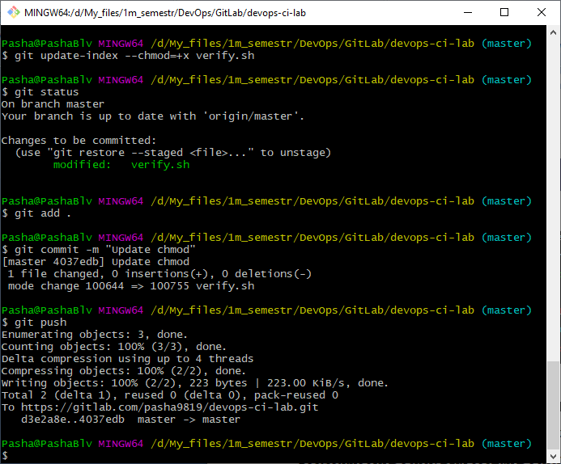

Зайдя в GitLab репозиторий, мы увидим, что CI-процесс успешно завершился.

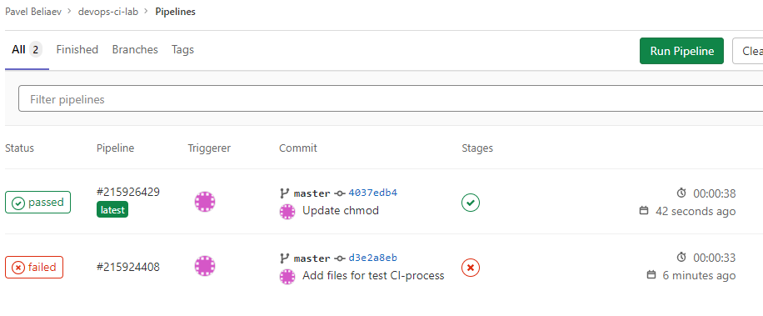

**ЗАКЛЮЧЕНИЕ**

В ходе выполнения лабораторной работы были изучены основные возможности GitLab в контексте развертывания приложений.